南方优选价值混合型证券投资基金2026年第2季度报告

2026年06月30日

基金管理人：南方基金管理股份有限公司
基金托管人：中国工商银行股份有限公司
送出日期：2026年7月21日

- 重要提示
基金管理人的董事会及董事保证本报告所载资料不存在虚假记载、误导性陈述或重大遗漏，并对其内容的真实性、准确性和完整性承担个别及连带责任。
基金托管人中国工商银行股份有限公司根据本基金合同约定，于2026年7月17日复核了本报告中的财务指标、净值表现和投资组合报告等内容，保证复核内容不存在虚假记载、误导性陈述或者重大遗漏。
基金管理人承诺以诚实信用、勤勉尽责的原则管理和运用基金资产，但不保证基金一定盈利。
基金的过往业绩并不代表其未来表现。投资有风险，投资者在作出投资决策前应仔细阅读本基金的招募说明书。
本报告中财务资料未经审计。
本报告期自2026年4月1日起至6月30日止。
- 基金产品概况
基金简称 | 南方优选价值混合
基金主代码 | 202011
前端交易代码 | 202011
后端交易代码 | 202012
基金运作方式 | 契约型开放式
基金合同生效日 | 2008年6月18日
报告期末基金份额总额 | 677,474,293.66份
投资目标 | 本基金为混合型基金，在适度控制风险并保持良好流动性的前提下，采用自下而上优选的模式，投资于资产价值有保障、并且具备价值释放条件（盈利能力持续稳定或处于经营反转）的上市公司，实现基金资产的长期、稳定增值。
投资策略 | 采用“自下而上”的策略，比较上市公司的现有账面资产价值与股票投资价值,优选未来价值能够释放（盈利能力持续稳定或处于经营反转，未来两年盈利增长高于GDP增长）的上市公司作为主要投资对象。同时结合“自上而下”的行业分析，根据对宏观经济运行、上下游行业运行态势与利益分配的观察来确定优势或景气行业，以发现能够改变个股未来价值释放能力的系统性条件，从而以最低的组合风险优选并确定最优质的股票组合。
业绩比较基准 | 80%×沪深300指数+20%×上证国债指数
风险收益特征 | 本基金为混合型基金，其长期平均风险和预期收益水平低于股票型基金，高于债券型基金、货币市场基金。
基金管理人 | 南方基金管理股份有限公司
基金托管人 | 中国工商银行股份有限公司
下属分级基金的基金简称 | 南方优选价值混合A | 南方优选价值混合C | 南方优选价值混合H
下属分级基金的交易代码 | 202011 | 006539 | 960020
下属分级基金的前端交易代码 | 202011
下属分级基金的后端交易代码 | 202012
报告期末下属分级基金的份额总额 | 668,288,517.34份 | 3,926,086.47份 | 5,259,689.85份
- 主要财务指标和基金净值表现
  - 主要财务指标
单位：人民币元
主要财务指标 | 报告期（2026年4月1日－2026年6月30日）
主要财务指标 | 南方优选价值混合A | 南方优选价值混合C | 南方优选价值混合H
1.本期已实现收益 | 62,463,080.80 | 372,058.17 | 478,675.29
2.本期利润 | 270,454,061.51 | 1,745,841.56 | 2,017,667.89
3.加权平均基金份额本期利润 | 0.3784 | 0.3359 | 0.3784
4.期末基金资产净值 | 1,008,287,344.45 | 5,649,233.46 | 7,915,763.88
5.期末基金份额净值 | 1.5088 | 1.4389 | 1.5050
注：基金业绩指标不包括持有人认（申）购或交易基金的各项费用，计入费用后实际收益水平要低于所列数字；
本期已实现收益指基金本期利息收入、投资收益、其他收入(不含公允价值变动收益)扣除相关费用和信用减值损失后的余额，本期利润为本期已实现收益加上本期公允价值变动收益。
  - 基金净值表现
    - 本报告期基金份额净值增长率及其与同期业绩比较基准收益率的比较
南方优选价值混合A
阶段 | 净值增长率① | 净值增长率标准差② | 业绩比较基准收益率③ | 业绩比较基准收益率标准差④ | ①-③ | ②-④
过去三个月 | 34.09% | 1.85% | 9.71% | 1.01% | 24.38% | 0.84%
过去六个月 | 25.34% | 1.63% | 6.46% | 0.91% | 18.88% | 0.72%
过去一年 | 67.11% | 1.39% | 21.23% | 0.81% | 45.88% | 0.58%
过去三年 | 59.66% | 1.15% | 26.93% | 0.89% | 32.73% | 0.26%
过去五年 | 9.97% | 1.25% | 1.42% | 0.89% | 8.55% | 0.36%
过去七年 | 119.07% | 1.35% | 32.96% | 0.93% | 86.11% | 0.42%
过去十年 | 154.82% | 1.29% | 59.28% | 0.92% | 95.54% | 0.37%
自基金合同生效起至今 | 781.13% | 1.42% | 87.06% | 1.19% | 694.07% | 0.23%
南方优选价值混合C
阶段 | 净值增长率① | 净值增长率标准差② | 业绩比较基准收益率③ | 业绩比较基准收益率标准差④ | ①-③ | ②-④
过去三个月 | 33.81% | 1.85% | 9.71% | 1.01% | 24.10% | 0.84%
过去六个月 | 24.84% | 1.63% | 6.46% | 0.91% | 18.38% | 0.72%
过去一年 | 65.77% | 1.39% | 21.23% | 0.81% | 44.54% | 0.58%
过去三年 | 55.89% | 1.15% | 26.93% | 0.89% | 28.96% | 0.26%
过去五年 | 5.61% | 1.25% | 1.42% | 0.89% | 4.19% | 0.36%
过去七年 | 107.34% | 1.35% | 32.96% | 0.93% | 74.38% | 0.42%
自基金合同生效起至今 | 151.56% | 1.35% | 56.94% | 0.95% | 94.62% | 0.40%
南方优选价值混合H
阶段 | 净值增长率① | 净值增长率标准差② | 业绩比较基准收益率③ | 业绩比较基准收益率标准差④ | ①-③ | ②-④
过去三个月 | 34.04% | 1.85% | 9.71% | 1.01% | 24.33% | 0.84%
过去六个月 | 25.30% | 1.63% | 6.46% | 0.91% | 18.84% | 0.72%
过去一年 | 67.13% | 1.39% | 21.23% | 0.81% | 45.90% | 0.58%
过去三年 | 59.26% | 1.15% | 26.93% | 0.89% | 32.33% | 0.26%
过去五年 | 9.64% | 1.25% | 1.42% | 0.89% | 8.22% | 0.36%
过去七年 | 118.53% | 1.35% | 32.96% | 0.93% | 85.57% | 0.42%
自基金合同生效起至今 | 148.24% | 1.29% | 54.95% | 0.92% | 93.29% | 0.37%
    - 自基金合同生效以来基金份额累计净值增长率变动及其与同期业绩比较基准收益率变动的比较
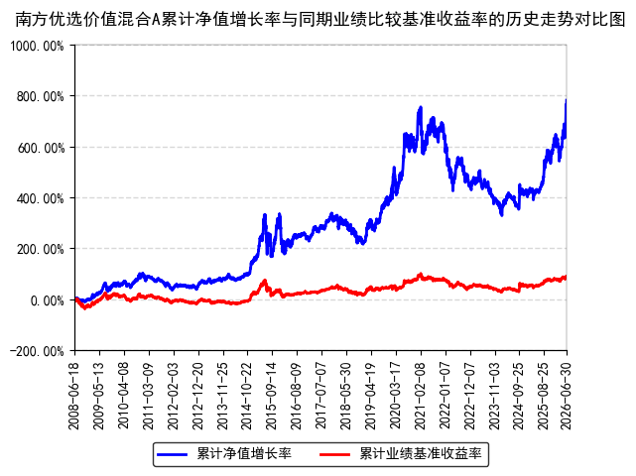
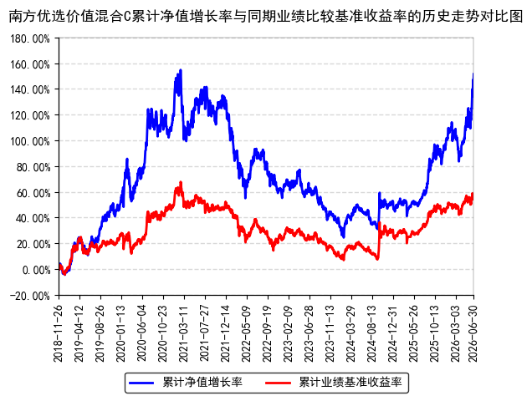
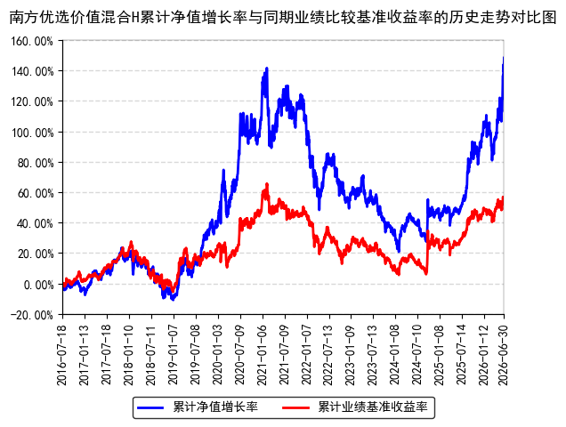
注：本基金从2018年11月23日起新增C类份额，C类份额自2018年11月26日起存续；
本基金从2015年10月14日起新增H类份额，H类份额自2016年7月18日起存续。
- 管理人报告
  - 基金经理（或基金经理小组）简介
姓名 | 职务 | 任本基金的基金经理期限 |  | 证券从业年限 | 说明
姓名 | 职务 | 任职日期 | 离任日期 | 证券从业年限 | 说明
罗安安 | 本基金基金经理 | 2015年7月10日 | - | 15年 | 中国国籍，清华大学计算机科学与技术专业博士，具有基金从业资格，2010年7月加入南方基金，担任研究部高级研究员；2014年3月31日至2014年11月5日，任南方成长、南方价值基金经理助理；2014年11月5日至2015年7月10日，任投资经理；2018年6月8日至2021年6月4日，任南方国策动力基金经理；2022年2月18日至2024年10月25日，任南方新兴产业混合基金经理；2020年9月18日至2026年4月29日，任南方创新成长混合基金经理；2017年12月15日至2026年6月26日，任南方新兴龙头灵活配置混合基金经理；2015年7月10日至今，任南方价值基金经理；2018年10月12日至今，任南方人工智能混合基金经理；2020年7月16日至今，任南方核心成长混合基金经理；2020年7月20日至今，兼任投资经理；2020年7月21日至今，任南方创新精选一年混合基金经理；2022年1月5日至今，任南方专精特新混合基金经理；2023年7月11日至今，任南方核心科技一年持有混合基金经理。
注：1、本基金首任基金经理的任职日期为本基金合同生效日，后任基金经理的任职日期以及历任基金经理的离任日期为公司相关会议作出决定的公告（生效）日期；
2、证券从业年限计算标准遵从中国证监会《证券基金经营机构董事、监事、高级管理人员及从业人员监督管理办法》中关于证券基金从业人员范围的相关规定。
    - 期末兼任私募资产管理计划投资经理的基金经理同时管理的产品情况
姓名 | 产品类型 | 产品数量（只） | 资产净值(元) | 任职时间
罗安安 | 公募基金 | 6 | 4,284,940,994.99 | 2015年07月10日
罗安安 | 私募资产管理计划 | - | - | -
罗安安 | 其他组合 | - | - | -
罗安安 | 合计 | 6 | 4,284,940,994.99 | -
  - 管理人对报告期内本基金运作遵规守信情况的说明
本报告期内，本基金管理人严格遵守《中华人民共和国证券投资基金法》及其他有关法律法规的规定及本基金基金合同的约定，本着诚实信用、勤勉尽责的原则管理和运用基金资产，在严格控制风险的基础上，为基金份额持有人谋求利益。本报告期内，本基金运作整体合法合规，不存在损害基金份额持有人利益的行为。基金的投资范围、投资比例及投资组合符合有关法律法规及基金合同的规定。
  - 公平交易专项说明
    - 公平交易制度的执行情况
本报告期内，本基金管理人严格执行《证券投资基金管理公司公平交易制度指导意见》，完善相应制度及流程，通过系统和人工等各种方式在各业务环节严格控制交易公平执行，公平对待旗下管理的所有基金和投资组合。
    - 异常交易行为的专项说明
本基金于本报告期内不存在异常交易行为。本报告期内基金管理人管理的所有投资组合参与的交易所公开竞价同日反向交易成交较少的单边交易量超过该证券当日成交量的5%的交易次数为8次，是由于指数投资组合的投资策略导致。
  - 报告期内基金投资策略和运作分析
二季度A股整体上涨，但行情结构高度分化：沪深300、中证500、中证1000、创业板指表现分别为11.90%、18.56%、15.62%和36.35%。指数层面看，成长风格显著占优，本季度市场整体围绕高景气产业链进行集中定价。
行业层面，电子、通信、建筑材料涨幅居前，分别录得90.92%、63.84%、35.20%。其中电子、通信引领AI硬件主线，受益于全球算力资本开支，半导体、光模块等方向景气上行；建筑材料涨幅领先，主因板块内玻璃玻纤等方向受AI硬件需求拉动，AI景气向上游环节扩散。跌幅方面，石油石化、农林牧渔、钢铁表现较弱，分别录得-22.20%、-20.19%、-18.59%，石油石化受国际油价持续走弱拖累，农林牧渔因生猪价格低位运行、农产品终端需求不振承压，钢铁则受制于地产基建需求疲软与行业产能过剩压力。资源品、消费和传统周期方向仍缺乏持续需求支撑。
A股二季度走出了非常分化的行情，市场上涨的方向主要围绕AI硬件投资展望，首先是海外AI产业链受益的公司，包括光模块、光纤和光芯片、PCB为主，这部分我们配置较多，组合净值贡献较大，其次是国产算力链，我们配置仓位比例同样比较高，但比例不够集中，第三是AI通胀链，包括存储、CCL、电子布、MLCC和其他被动元器件，这一板块我们配置不够，对于供给端涨价品种的股价弹性没有充分的预期，使得组合在后期没有特别显著的超额收益。此外，组合一直重仓半导体设备对组合净值贡献较大，未来我们仍然看好半导体设备的中长期空间。总体上，AI产业的发展无论是北美还是中国都如火如荼，投资机遇层出不穷，我们坚定投资信心，认为AI大模型的ARR能够持续高增长，带动AI硬件投资的持续，随着企业应用Agentic AI的深度和广度不断提升，AI整体产业投资就能并出现新的投资机会和盈利方向。短期，我们预计美股可能受到加息影响收紧流动性，A股短期涨幅较大波动加大，这些都可能给组合带来震荡，我们将适当降低仓位，控制回撤，期待北美互联网大厂的资本开支指引再次明确，国内AI扩产需求加速的时候，继续积极把握AI投资机会。
整体来看，A股或将继续震荡行情。国内宏观景气整体平淡，消费、地产链等内需板块盈利预期持续偏弱，而AI相关高端制造出口与产业景气度持续验证，行业间盈利预期分化显著；叠加短期市场交易情绪亢奋、换手率维持高位，进一步放大了板块间的走势分化与波动。另外，当前A股整体估值不高，盈利增速改善，短期大幅下跌风险不高。海外端来看，全球AI资本开支周期仍在上行通道，算力、半导体、存储、PCB、光模块及上游材料景气度持续兑现，对A股相关供应链形成基本面支撑；但海外通胀粘性、美联储偏鹰预期叠加地缘与油价扰动，仍可能推升美债利率，对科技板块估值形成阶段性压制。整体来看，A股指数层面难有系统性行情，大概率维持震荡格局，如果科技短期出现调整，资金可能进入其他高景气但不拥挤的赛道。
结构层面，本季度A股呈现明显的分化行情。AI硬件链仍是最清晰的主线，二季度电子、通信、建筑材料涨幅居前，AI产业趋势仍在上行周期，海内外产业链共振，中期仍看好科技成长风格。但短期相关方向涨幅较大，拥挤度较高，三季度更适合沿AI产业链寻找景气仍高、但位置和拥挤度相对更低的扩散方向。同时财报季临近，市场短期可能会聚焦锂电等中报有业绩支撑的方向，而传统行业受制于内需偏弱的困境，景气度偏弱。
  - 报告期内基金的业绩表现
截至报告期末，本基金A份额净值为1.5088元，报告期内，份额净值增长率为34.09%，同期业绩基准增长率为9.71%；本基金C份额净值为1.4389元，报告期内，份额净值增长率为33.81%，同期业绩基准增长率为9.71%；本基金H份额净值为1.5050元，报告期内，份额净值增长率为34.04%，同期业绩基准增长率为9.71%。
  - 报告期内基金持有人数或基金资产净值预警说明
报告期内，本基金未出现连续二十个交易日基金份额持有人数量不满二百人或者基金资产净值低于五千万元的情形。
- 投资组合报告
  - 报告期末基金资产组合情况
金额单位：人民币元
序号 | 项目 | 金额（元） | 占基金总资产的比例（%）
1 | 权益投资 | 915,128,497.39 | 88.01
 | 其中：股票 | 915,128,497.39 | 88.01
2 | 基金投资 | - | -
3 | 固定收益投资 | - | -
 | 其中：债券 | - | -
 | 资产支持证券 | - | -
4 | 贵金属投资 | - | -
5 | 金融衍生品投资 | - | -
6 | 买入返售金融资产 | 40,000,000.00 | 3.85
 | 其中：买断式回购的买入返售金融资产 | - | -
7 | 银行存款和结算备付金合计 | 65,067,250.41 | 6.26
8 | 其他资产 | 19,556,927.86 | 1.88
9 | 合计 | 1,039,752,675.66 | 100.00
  - 报告期末按行业分类的股票投资组合
    - 报告期末按行业分类的境内股票投资组合
代码 | 行业类别 | 公允价值（元） | 占基金资产净值比例（％）
A | 农、林、牧、渔业 | - | -
B | 采矿业 | 2,403,540.90 | 0.24
C | 制造业 | 850,691,105.77 | 83.25
D | 电力、热力、燃气及水生产和供应业 | - | -
E | 建筑业 | 13,601,000.00 | 1.33
F | 批发和零售业 | 24,937.77 | 0.00
G | 交通运输、仓储和邮政业 | - | -
H | 住宿和餐饮业 | - | -
I | 信息传输、软件和信息技术服务业 | 37,075,795.35 | 3.63
J | 金融业 | 11,314,024.00 | 1.11
K | 房地产业 | - | -
L | 租赁和商务服务业 | - | -
M | 科学研究和技术服务业 | 10,154.88 | 0.00
N | 水利、环境和公共设施管理业 | 7,938.72 | 0.00
O | 居民服务、修理和其他服务业 | - | -
P | 教育 | - | -
Q | 卫生和社会工作 | - | -
R | 文化、体育和娱乐业 | - | -
S | 综合 | - | -
 | 合计 | 915,128,497.39 | 89.56
    - 报告期末按行业分类的港股通投资股票投资组合
无。
  - 期末按公允价值占基金资产净值比例大小排序的股票投资明细
    - 报告期末按公允价值占基金资产净值比例大小排序的前十名股票投资明细
序号 | 股票代码 | 股票名称 | 数量（股） | 公允价值（元） | 占基金资产净值比例（％）
1 | 688041 | 海光信息 | 238,569 | 88,342,100.70 | 8.65
2 | 300308 | 中际旭创 | 59,100 | 75,057,000.00 | 7.35
3 | 002916 | 深南电路 | 140,784 | 64,464,993.60 | 6.31
4 | 688409 | 富创精密 | 203,607 | 62,354,643.75 | 6.10
5 | 002371 | 北方华创 | 64,883 | 57,392,906.48 | 5.62
6 | 688072 | 拓荆科技 | 59,003 | 51,894,908.59 | 5.08
7 | 600183 | 生益科技 | 240,000 | 41,616,000.00 | 4.07
8 | 300567 | 精测电子 | 130,098 | 41,319,124.80 | 4.04
9 | 688256 | 寒武纪 | 23,237 | 37,075,795.35 | 3.63
10 | 300502 | 新易盛 | 54,140 | 32,862,980.00 | 3.22
  - 报告期末按债券品种分类的债券投资组合
无。
  - 报告期末按公允价值占基金资产净值比例大小排名的前五名债券投资明细
无。
  - 报告期末按公允价值占基金资产净值比例大小排名的前十名资产支持证券投资明细
本基金本报告期末未持有资产支持证券。
  - 报告期末按公允价值占基金资产净值比例大小排序的前五名贵金属投资明细
无。
  - 报告期末按公允价值占基金资产净值比例大小排名的前五名权证投资明细
无。
  - 报告期末本基金投资的股指期货交易情况说明
    - 报告期末本基金投资的股指期货持仓和损益明细
无。
    - 本基金投资股指期货的投资政策
无。
  - 报告期末本基金投资的国债期货交易情况说明
    - 本期国债期货投资政策
无。
    - 报告期末本基金投资的国债期货持仓和损益明细
无。
    - 本期国债期货投资评价
无。
  - 投资组合报告附注
    - 声明本基金投资的前十名证券的发行主体本期是否出现被监管部门立案调查，或在报告编制日前一年内受到公开谴责、处罚的情形。如是，还应对相关证券的投资决策程序做出说明
报告期内基金投资的前十名证券的发行主体未有被监管部门立案调查，不存在报告编制日前一年内受到公开谴责、处罚的情形。
    - 声明基金投资的前十名股票是否超出基金合同约定的备选股票库。如是，还应对相关股票的投资决策程序做出说明。
本基金投资的前十名股票（如有）没有超出基金合同约定的备选股票库，本基金管理人从制度和流程上要求股票必须先入库再买入。
    - 其他资产构成
序号 | 名称 | 金额（元）
1 | 存出保证金 | 478,817.56
2 | 应收证券清算款 | 18,230,521.57
3 | 应收股利 | -
4 | 应收利息 | -
5 | 应收申购款 | 847,588.73
6 | 其他应收款 | -
7 | 待摊费用 | -
8 | 其他 | -
9 | 合计 | 19,556,927.86
    - 报告期末持有的处于转股期的可转换债券明细
本基金本报告期末未持有处于转股期的可转换债券。
    - 报告期末前十名股票中存在流通受限情况的说明
序号 | 股票代码 | 股票名称 | 流通受限部分的公允价值（元） | 占基金资产净值比例（%） | 流通受限情况说明
1 | 688072 | 拓荆科技 | 51,894,908.59 | 5.08 | 重大事项停牌
- 开放式基金份额变动
单位：份
项目 | 南方优选价值混合A | 南方优选价值混合C | 南方优选价值混合H
报告期期初基金份额总额 | 768,186,261.65 | 6,035,355.72 | 5,327,588.23
报告期期间基金总申购份额 | 14,039,731.15 | 348,503.97 | 200,367.32
减：报告期期间基金总赎回份额 | 113,937,475.46 | 2,457,773.22 | 268,265.70
报告期期间基金拆分变动份额（份额减少以"-"填列） | - | - | -
报告期期末基金份额总额 | 668,288,517.34 | 3,926,086.47 | 5,259,689.85
- 基金管理人运用固有资金投资本基金情况
  - 基金管理人持有本基金份额变动情况
本报告期末，基金管理人未持有本基金份额。
  - 基金管理人运用固有资金投资本基金交易明细
本报告期内，基金管理人不存在申购、赎回或买卖本基金的情况。
- 影响投资者决策的其他重要信息
  - 报告期内单一投资者持有基金份额比例达到或超过20%的情况
报告期内单一投资者持有基金份额比例不存在达到或超过20%的情况。
  - 影响投资者决策的其他重要信息
无。
- 备查文件目录
  - 备查文件目录
1、《南方优选价值混合型证券投资基金基金合同》；
2、《南方优选价值混合型证券投资基金托管协议》；
3、南方优选价值混合型证券投资基金2026年2季度报告原文。
  - 存放地点
深圳市福田区莲花街道益田路5999号基金大厦32-42楼。
  - 查阅方式
网站：http://www.nffund.com

